LE VOYAGE DE NAPOLEON DANS LE GERS EN 1808
Source : BLOG de Pierre du Thil : le souvenir d’une visite impériale oubliée.

Il faut lever les yeux pour voir cette fresque peinte en trompe l’œil sur la hauteur de la façade d’un immeuble au nr 4 bis de la rue Laborde.
L’œuvre due à un artiste anonyme, fervent admirateur de Napoléon 1er, représente celui-ci, au sommet d’une colonne imitant la colonne Vendôme. Sous les pieds de l’illustre personnage, il est inscrit : « HONNEUR AU GRAND HOMME ».
Cette peinture murale est censée commémorer le passage à Auch de Napoléon 1er et de Joséphine le 24 juillet 1808. La légende rapporte que l’Empereur, qui assistait à un office dans la cathédrale Sainte-Marie toute proche, pris d’un besoin pressant, alla soulager sa vessie contre le mur d’en face, précisément à l’emplacement de la future colonne… !
Au-delà de l’anecdote, j’ai pensé qu’un tel événement, considérable au début du XIX siècle, ne pouvait aujourd’hui, se résumer en une fresque anonyme et quelques lignes sur les documents touristiques parlant d’un passage de Napoléon à Auch de retour de Saragosse… Aussi, me suis-je penché dans les (rares) archives qui relatent cet épisode de l’histoire auscitaine. Déjà en 1896, Alphonse Branet écrivait dans la Revue de Gascogne : « il est étrange qu’un fait, qui dût être un grand événement pour les contemporains, soit tombé aussi complètement dans l’oubli en moins d’un siècle. »
Périple impérial dans le Sud-Ouest
Depuis le début de l’année 1808, un bruit persistant, fait état d’une probable visite de Napoléon dans le Sud-Ouest. Dès lors, dans les départements, les préparatifs commencent à s’organiser « d’après les probabilités d’un voyage prochain de Sa Majesté. » Dans le Gers, le préfet Balguerie constitue une garde d’honneur sous le commandement de M. de Mellet Bonas, ancien capitaine de cavalerie. Bientôt la garde ‘honneur se compose de deux compagnies de 66 hommes, chacune sous le commandement respectif de M. de Laforgue Bellegarde et de M. Larroque-Ordan. Le 29 janvier 1808, le préfet passe les troupes en revue et le 31 janvier, il leur offre un étendard qu’ils vont aussitôt faire bénir à la cathédrale Sainte Marie.
L’uniforme se composait ainsi : habit à la chasseur gros bleu avec aiguillettes de fils blanc, parements bleu de ciel et butons blancs, gilet blanc, pantalon gros bleu avec liseré blanc aux coutures et sur les côtés, bottes à la russe avec houppe de soie noire et éperons bronzés, château à claque avec cocarde en argent.
Le temps passe, le 17 avril 1808, Napoléon et Joséphine vont s’installer (inconfortablement) au château de Marracq près de Bayonne. C’est depuis cet endroit, qu’i ne quittera que le 22 juillet, que Napoléon va organiser la première période de sa campagne d’Espagne.
Dans le Gers, le 5 mai, le préfet est officiellement avisé de la venue prochaine de l’empereur. Le 14 juillet, c’est une lettre du duc de Frioul qui confirme que son arrivée à Auch est programmée pour le 24 juillet prochain.
Après avoir quitté Bayonne (et non Saragosse) l’empereur, l’impératrice et leur suite, vont accomplir en quelques jours, un périple à travers les principaux départements du Sud-Ouest de la France. La revue de l’Institut Napoléon note « La visite que Napoléon effectue dans le Sud-Ouest de la France est le plus long, dans l’espace comme dans le temps, des voyages qu’il accomplit pendant son règne à l’intérieur du territoire de l’Empire. » Ainsi, successivement les vielles de Pau, Tarbes, Auch, Toulouse, Montauban, Agen puis Bordeaux, vont être visitées du 23 au 31 juillet 1808 !
Une journée menée tambour battant
Tous les sens de cette expression peuvent s’appliquer à cette journée du dimanche 24 juillet 1808. Parti de bonne heure de Tarbes, le convoi impérial est accueilli aux « confins du département » par M. le Préfet accompagné de M. Mellet de Bonas, commandant en chef des gardes d’honneur à pied et à cheval. Après s’être sustenter lors d’une halte à Mièlan, Napoléon 1er et les siens, arrivent enfin à Auch à 11 heures. Voici quelques extraits du n°299 du Journal du Gers du 28 juillet 1808 qui relate ainsi l’événement : « LL.MM. l’empereur et l’impératrice, venant de Tarbes, ont fait leur entrée à Auch le 24 du courant, à 11 heures du matin, au bruit du canon et des cloches et au milieu d’un peuple immense, avide de contempler les traits du héros dont la renommée raconte tant de merveilles. »
C’est par un discours dithyrambique que le Maire d’Auch, M. Thore, accueille l’empereur à l’entrée de la ville. En conclusion de cette harangue, le maire déclare : « Sire, vos fidèles sujets osent exprimer un nouveau vœu. Si V.M. daigne jeter un regard bienveillant sur les établissements publics et sur les monuments de cette, cité, leurs espérances seront réalisées… » A l’entrée de la ville haute, un arc de triomphe avait été élevé. Le Journal du Gers précise : « L’arc de triomphe était d’ordre dorique, d’un très beau style et dans les plus grands dimensions ; les pilastres étaient ornés de trophées d’armes. Au-dessus de l’archivolte, on voyait deux Renommées tenant des couronnes de chêne et de laurier. Dans la frise, on lisait, du côté de l’arrivée : NAPOLEONI PATRI PERLE, FORTISSIMO, INVICTO, MAXIMO. Du côté de la ville, cette seconde inscription : IN ADVENTY FELICISSIMO AUGUSTA AUSCORUM EXVLTANS ; l’aigle impérial couronnait ce monument. »
C’est par la rue du Chemin Droit (actuelle rue Dessolles » que l’Empereur gagna la Préfecture (aujourd’hui la Poste), transformée en cette occasion en « palais impérial ». Là, « l’empereur, immédiatement après son arrivée, a été entretenu par M. le Préfet, pendant près d’une heure sur la situation, les intérêts et les besoins de son département. M. le Préfet a été également admis à rendre ses devoirs à S.M. l’Impératrice, qui n’a pas reçu d’autre visite durant son séjour à Auch, en raison des fatigues du voyage : elle n’est point sortie de son palais. A midi, LL.MM. ont entendu la messe dans leur palais (à la Préfecture). M. l’archevêque de Malines (abbé de Pradt), aumônier de l’empereur a officié, assisté de M. l’abbé Lagrange, pro-vicaire général du département du Gers, chanoine honoraire d’Agen et de M. l’abbé Alexandre que M. l’archevêque a nommé chanoine de la métropole avant la cérémonie. »
Un repas, sur lequel n’émane aucune information, dût suivre la messe. De 3 à 4 heures de l’après-midi, ce sont les autorités départementales qui furent reçues. C’est M. Sentetz qui s’exprima pour le Conseil Général : « Nous implorons votre munificence pour l’organisation de collèges d’enseignement pour nos villes principales, dont les revenus suffisent à peine à leurs dépenses les plus indispensables. » Les diverses sollicitations des autorités ainsi que celles des maires des principales villes du département furent accueillies avec attention.
La visite d’AUCH à cheval
Après cette réception, l’empereur monta à cheval pour visiter la ville, accompagné de sa garde d’honneur, traversa la foule qui ne l’avait qu’entrevu lors de son arrivée. « S.M. a parcouru les divers quartiers de la ville, a pris des renseignements sur les principaux édifices, les monuments, etc… et principalement sur la superbe basilique de Ste marie, ancienne métropole. L’empereur l’a visitée dans le plus grand détail. Il a été reçu sous le dais par le clergé de cette église, à la principale porte d’entrée. »
Napoléon fut frappé par l’état de délabrement de l’édifice auquel aucune réparation n’avait été effectuée depuis au moins une quinzaine d’années. Après la cathédrale, il se rendit à l’ancien collège abandonné depuis le 16 floréal an XI. Après avoir visité les casernes, il se rendit à l’hospice, avant de regagner la Préfecture.
« on assure qu’à l’entrée de la nuit, l’empereur parcourut à pied les principales rues d’AUCH. Il a paru satisfait de leur beauté et de leur régularité. » L’état de la chaussée dut toutefois lui paraître en mauvais état puisqu’il décida d’attribuer une somme de 10.000 Francs pour la réparer.
En outre, Napoléon chargea le maire de distribuer la somme de 6.000 francs aux indigents de la ville. 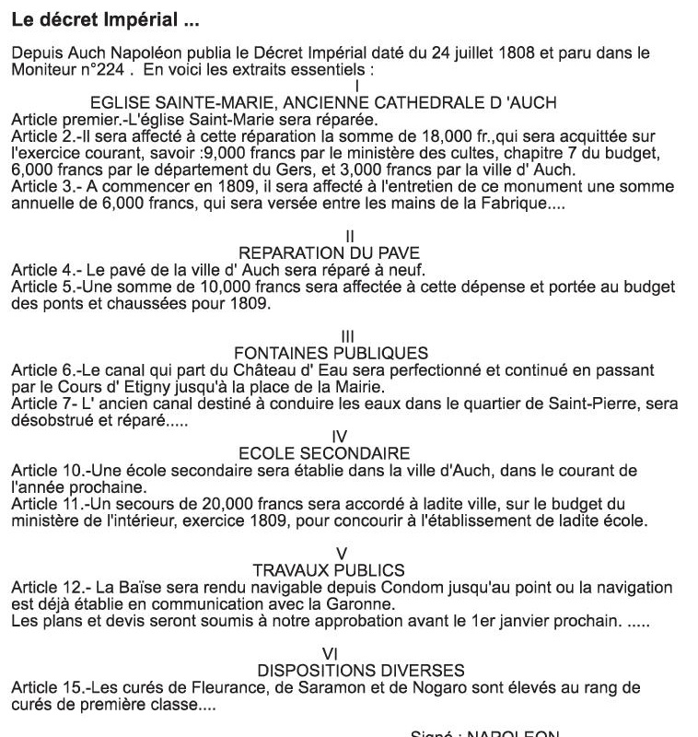

Le soir, la ville fut illuminée et particulièrement l’arc de triomphe. Sur les places avaient été aménagées des fontaines « d’où la joie jaillissait avec le vins ». Des feux de joie, ainsi que des concerts et des danses manifestèrent l’allégresse publique. Les acclamations de la foule appelèrent plusieurs fois l’empereur et l’impératrice sur la terrasse de la Préfecture où ils se montrèrent et saluèrent la foule, tandis que la musique de la garde d’honneur leur donnait la sérénade. »
Les souverains quittèrent Auch à minuit pour se rendre à Toulouse. Je ne résiste pas au plaisir de citer, une nouvelle fois le Journal du Gers, qui, en conclusion du compte rendu de cette mémorable visite écrit : « LL.MM. sont parties d’Auch à minuit pour se rendre à Toulouse. Elles ont emporté l’amour et les regrets de nos concitoyens qui regarderont toujours comme le plus beau jour de leur vie, celui où ils ont eu le bonheur de posséder en leurs murs, le père, le régénérateur de la patrie.. » Le Préfet, la gendarmerie et une partie de la garde d’honneur les accompagnèrent jusqu’aux limites du département.
Ici et ailleurs
Malgré cet emploi du temps particulièrement chargé, Napoléon continue depuis Auch à diriger les affaires, en particulier celles qui concernent la campagne d’Espagne. Voici la lettre qu’il adresse à son frère :
Auch le 24 juillet 1808
A Joseph Napoléon, roi d’Espagne, à Madrid
Mon Frère, Je suis arrivé aujourd’hui à Auch ; je serai demain à Toulouse. Je vous envoie votre courrier de Naples. J’ai ouvert tous les rapports de la police et de l’armée, je n’y ai rien trouvé d’intéressant. La Reine est arrivée à LYON ; Si vous ne jugez pas à propos qu’elle aille à Madrid, peut-être feriez-vous bien de la laisser venir à Paris. Il ne faut, dans la position actuelle des choses, rien faire qui n’ait l’air d’être naturel.
Je n’ai point de nouvelles de votre arrivée à Madrid ; votre dernier courrier est de Buitrato, le 19 à 11 heures du soir. Je n’en ai pas davantage du maréchal Bessières. Je crois vous avoir mandé d’avoir l’œil sur Burgos et d’y tenir un général de confiance ; les espèces sont parties de Paris pour former le second payement de l’emprunt. Je suppose que le ministre des finances aura fait la cédule royale et se sera occupé de déposer les effets, conformément à la demande qu’en a faite la banque.
La suite et les suites
Pour compléter le récit, il convient de citer les principaux personnages qui composaient la suite impériale lors de la visite d’Auch : S.A.S. le prince de Neufchâtel, vice-connétable ; LL. Exc. MM. Le duc de Frioul, grand maréchal du palais. Champigny, ministre des relations extérieures, Maret, ministre, secrétaire d’état ; MM. Les généraux Lebrun, Bertrand, Nansouti ; Mmes de Montmorency, Maret etc …
Les jours suivants, le duc de Frioul faisait parvenir à M. Mellet de Bonas, de la part de l’empereur, une tabatière enrichie de diamants et ornée de son chiffre, en témoignage de la satisfaction qu’il avait eu du service de la garde !
Comme l’écrit Mme Françoise Bagnéris dans son livre, la cathédrale d’Auch et son quartier des chanoines : « les sommes votées seront effectivement versées à la fabrique pendant 4 ans. Nous savons que les tours, les toitures et les orgues furent réparées, le pavé rejointoyé, les boiseries nettoyées, sans oublier les vitraux, châssis et grillages. »
La reconnaissance (éternelle ?) des autorités
Voici une délibération du 4 aout 1808, par laquelle, le conseil municipal de la commune d’Auch décide « d’établir des marques éternelles de notre admiration, de notre reconnaissance, de notre amour pour les personnes sacrées de nos Souverains, en attachant des noms chers au lieux que LL. MM. Honorèrent de leur auguste présence sur quoi le conseil a délibéré :
Art. 1er : la place de la Mairie portera désormais le nom de Place Impériale
La rue des Cazernes du Séminaire sera appelée : Rue Napoléon
La rue et place qui se trouvent en droite ligne du pont de la treille, au bas de la côte de Juillan, s’appelleront place et rue de l’impératrice.
La rue que l’on parcourt de l’Arc de triomphe au point d’Etigny, sera nommée Rue de l’Arc de Triomphe, en mémoire du monument que les habitants d’Auch ont érigé sur le passage de LL. MM.
Art.2 : Ces dénominations gravées en lettres dorées sur des plaques de marbre ou de bronze, seront placées aux lieux qu’elles devront indiquer, le 15 août courant en présence des autorités et des troupes.
Quelques jours apprès, les gardes à pied et à cheval remirent leur drapeau et leur étendard entre les mains de l’abbé Daignan, curé de Ste Marie qui les fit pendre aux piliers du jubé. En sortant de la basilique, le cortège composé de toutes les autorités alla « au son du canon, des tambours et d’une musique guerrière » inaugurer les plaques de nouvelles rues.
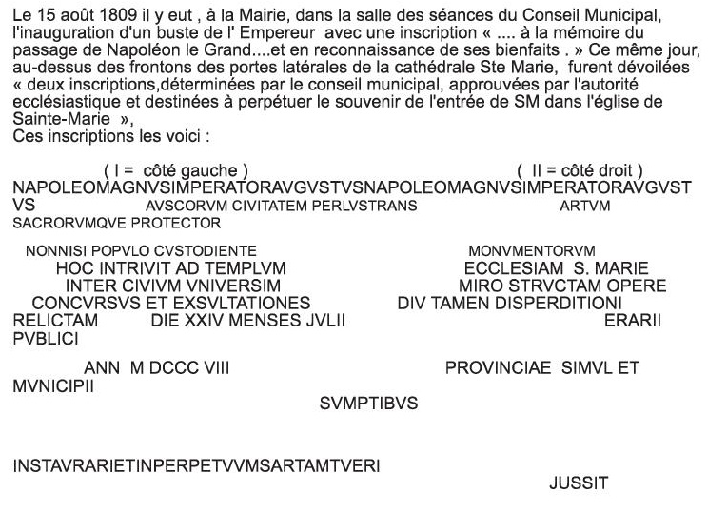

Ceci pourrait, en français contemporain, être traduit comme suit :
I = Le grand empereur Napoléon visita la ville d’Auch sous la protection d’une foule tellement immense, qu’il dût se frayer un passage jusqu’au sanctuaire, au milieu de la foule des citoyens réunis et des manifestations de joie. 24ème jour du mois de juillet de l’an 1808
II= Le grand empereur Napoléon, protecteur des arts et des monuments sacrés, ordonna, par un décret impérial d’intérêt public, la réparation immédiate et continue à la fois aux frais de la province et de la municipalité, de l’église Ste Marie, ouvrage admirablement construit, mais cependant depuis longtemps abandonné à la ruine.

Toutes ces marques de reconnaissance, voire d’adulation, qui devaient être éternelles ne durèrent qu’un temps, les rues ont repris leur nom d’origine, le buste a disparu de la mairie, les drapeaux de la cathédrale. Comme mon illustre prédécesseur M. Alphonse Branet, il m’a fallu chercher avant de situer et ensuite de déchiffrer les inscriptions a demi effacées et dissimulées sous une couche d’enduit (révolutionnaire !). La technicité de la photographie actuelle, m’a permis, en accentuant le contraste de confirmer la concordance de ces écrits.

